|  |  |  |
| --- | --- | --- |
|  | **Caratula para entregar practicas** | |
| Facultad de ingeniería | | Laboratorio de docencia |

|  |
| --- |
| Laboratorios de computación salas Ay B |

*Profesor:* Karina García Morales

*Asignatura: Fundamentos de programación*

*Grupo: 20*

*No. De practica:1̊ ra práctica*

*Integrante: Ramos Delgado Jonathan Alexis*

*Semestre: 2022-1*

*Fecha de entrega: martes 14 de septiembre*

*Observaciones*

# La computación como herramienta de trabajo del profesional de ingeniería

**Objetivo:**

El alumno conocerá y utilizará herramientas de software que ofrecen las Tecnologías de la Información y Comunicación que le permitan realizar actividades y trabajos académicos de forma organizada y profesional a lo largo de la vida escolar, tales como manejo de repositorios de almacenamiento y buscadores con funciones avanzadas.

**Control de versiones.**

Un controlador de versiones, también conocido como “control de código fuente” es la práctica de rastrear y gestionar los cambios en el código de software. Ayudan a los equipos de software a gestionar los cambios en el código fuente a lo largo del tiempo.

Un controlador de versiones realiza un seguimiento de todas las modificaciones en el código en un tipo especial de base de datos. Esta herramienta es indispensable hoy en día para los profesionales del software, y no solo a estos profesionales sino también a cualquier usuario que necesite llevar el control escrito sobre los cambios de sus archivos.

Una ventaja del control de versiones sirve para almacenar nuestra información y versionar nuestro trabajo, abriendo la posibilidad de que en el caso de perder algún archivo podamos regresar a una antigua versión.

**Tipos de controlador de versiones**

*Controlador de versiones local:* el registro de los cambios de los archivos se almacena en una base de datos local.

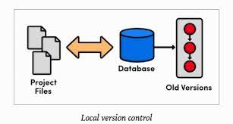

*Controlador de versiones:* Tienen un único servidor que contiene todos los archivos versionados, y varios clientes que descargan los archivos de ese lugar central.

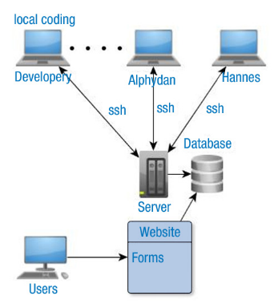

*Control de versiones distribuido:* los clientes no sólo descargan la última instantánea de los archivos, sino que replican completamente el repositorio. Así, si un servidor muere, y estos sistemas estaban colaborando a través de él, cualquiera de los repositorios de los clientes puede restaurarlo*.*

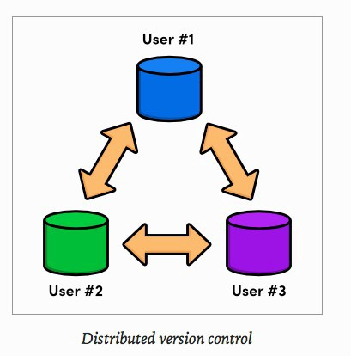

**Controlador de versiones Git**

****Git es un sistema de control de versiones escrito en lenguaje C, distribuido de código abierto desarrollado por Linus Torvalds, el creador de Linux. El control de versiones distribuido permite a los desarrolladores descargar un software, realizar cambios y subir la versión que han modificado. Hoy en día es el sistema de versiones más usado en el mundo.

**Repositorio**

Es el directorio de trabajo usado para organizar un proyecto, aquí se encuentran todos los archivos que integran nuestro proyecto.

Existen dos tipos de repositorios:

***Repositorio Local:*** Es el repositorio que se encuentra en nuestro equipo

***Repositorio Remoto:*** Es aquel que se encuentra en la nube, y no permite tener siempre accesible nuestros archivos. Las plataformas más conocidas son. github.com, bitbucket.org o gitlab.com, todos ofreciendo diferentes características.

**Operaciones que podemos realizar en un repositorio**.

Agregar

En esta operación se agrega archivos a nuestro repositorio para considerarse nuevo estado de guardado.

Commit

Registra nuevos archivos para hacer nuevos estados o versiones de ellos agregando notas de la explicación de lo que se agregó.

Ramas.

Sirven para que en el repositorio se generen diferentes carpetas para los diferentes usuarios y en esa carpeta se puede unificar el proyecto.

**Almacenamiento en la nube.**

Es una forma de almacenar datos a través de servidores donde los datos quedan alojados en espacios de almacenamiento virtuales en vez de físicos. Estos datos se ponen a disposición de los usuarios por medio de internet.

Una de las ventajas del almacenamiento en la nube es el poder liberar espacio de nuestro equipo, solo se puede poner diferentes tipos de documentos, acceder al almacenamiento en tiempo real; mejorando notablemente la productividad.

Es necesario en la mayoría de los casos se necesita un correo electrónico para poder utilizar estos almacenamientos en la nube.

Algunos ejemplos de almacenamiento en la nube son: Dropbox, Google Drive, Amazon Cloud, iCloud, one drive etc...

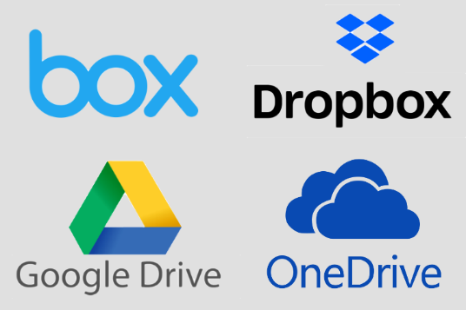

**Google Forms**

Es un software de administración de encuestas que se incluye como parte del paquete gratuito de editores de documentos de Google basado en la web que ofrece Google. En esta aplicación se pueden generan diferentes tipos de cuestionarios que pueden ser contestadas por varios grupos de personas, obteniendo así información de usuario.

Google forms puede tener diferentes tipos de uso desde recaudación de una empresa hasta el examen de un alumno de preparatoria, abarca diferentes posibilidades para conseguir a final de cuenta información.

***Google Forms***

Está practica aprendimos acerca del funcionamiento de Google forms.

*Para poder usar Google forms es necesario tener una cuenta de Google.

* Iniciamos Google forms yendo a aplicaciones de Google o podemos buscar Google forms en nuestro buscador de preferencia.
* Una vez abierta la aplicación podemos dar clic en iniciar un nuevo formulario.
* Se despliega el formato del formulario donde se puede agregar el titulo que sea del agrado del usuario
* Ahí nos da diferentes opciones, desde formular una pregunta y diferentes tipos de respuestas
* Una vez formulado nuestro cuestionario a cerca de el lenguaje de programación damos clic en enviar y colocamos el correo de las personas a las cuales va dirigido el cuestionario.
* Una vez contestado el cuestionario en la sección de respuestas Google forms nos despliega una grafica que contiene la cantidad de usuarios que respondieron con las respuestas correctas e incorrectas.

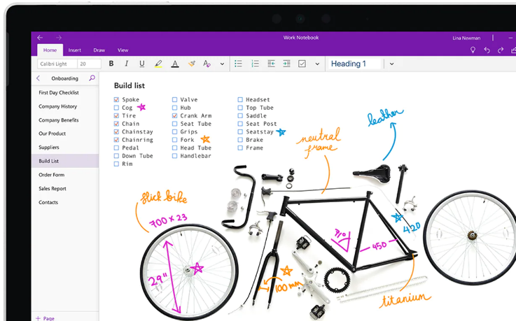**One note**

Es un programa con licencia freeware desarrollado por Microsoft para facilitar la toma de notas, la recopilación de información y la colaboración del multiusuario, para tener lista en la nube.

**Dropbox**

Es una herramienta que nos sirve para almacenar cualquier tipo de archivo en la nube o de igual manera descargar archivos, puede servir como información de respaldo.

**Buscadores de internet**

Un motor de búsqueda es son mecanismos que organizan y distribuyen la información producida en la red a los usuarios que expresan sus dudas a partir de keywords en los estos motores.

El rastreo de la información la realizan algoritmos de búsqueda propios de cada buscador.

*Algoritmos de búsqueda*: Un algoritmo de búsqueda en Internet es un conjunto de instrucciones que describen el procedimiento a seguir para alcanzar un resultado determinado y especifico en la web. Esto dentro de una estructura de datos de gran relevancia.

Algoritmos de búsqueda de algunos buscadores de internet:

* Google usa PageRank: valor numérico que representa la popularidad que una página web tiene en Interne.
* Yahoo! usa WebRank: Mide la popularidad de una página web
* MSN search: analiza factores como el contenido de las páginas Web, la cantidad y calidad de los sitios Web que tienen vínculos con tus páginas y la relevancia del contenido de tu sitio con respecto a palabras clave.

**Buscador de internet Google**

Es el motor de búsqueda más utilizado en la Web​ y recibe cientos de millones de consultas cada día a través de sus diferentes servicios.​

Fundada el 4 de septiembre de 1998 en Meleno Park, California, Estados unidos. es una compañía principal subsidiaria de la multinacional estadounidense Alphabet Inc., cuya especialización son los productos y servicios relacionados con Internet, software, dispositivos electrónicos y otras tecnologías.

Comandos de búsqueda de Google.

En esta parte de la practica el usuario aprendió a poner diferentes comandos de Google, para obtener una búsqueda más especializada.

1.- Para esta primera búsqueda ingresamos el comando or que indica lo que la búsqueda debe contener y el “-“que indica lo que no queremos que nos arroje la búsqueda.

2.- La segunda búsqueda que ingresamos el comando de comillas dobles “<oración>” lo cual nos arrojara datos solo pertenecientes al tema elegido. En mi caso fue “Alemania nazi”.

3.- En la tercera búsqueda en caso de querer poner los siguientes artículos (el, la, los, las, un, etc.), se aplica el comando “+<articulo>”

4.- Para la cuarta búsqueda utilizamos el comando define:<palabra> que se utiliza para saber el significado de una palabra.

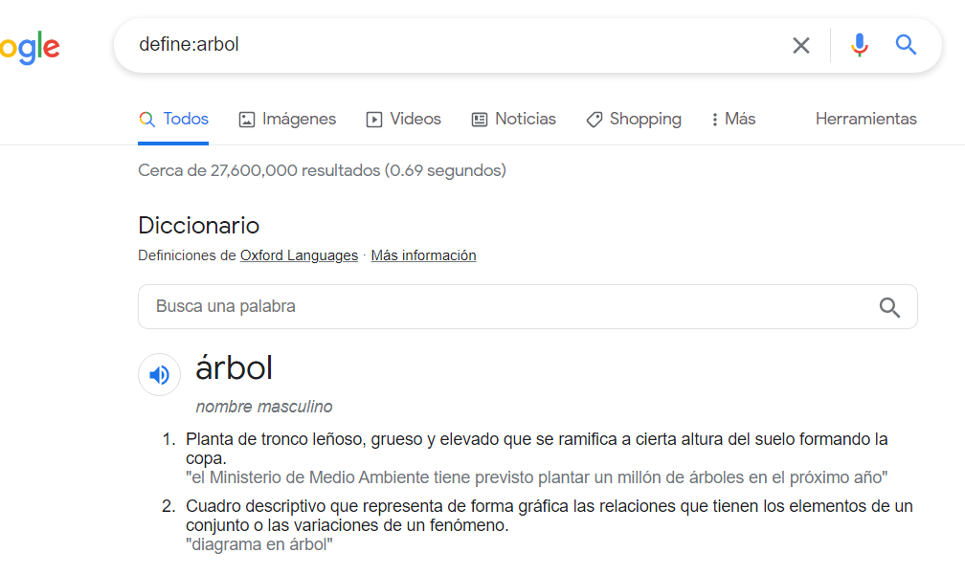

5.- Para la quinta búsqueda utilizamos el comando site:<página de búsqueda>  
~ indica que encuentre cosas relacionadas con una palabra. Y …sirve para buscar un intervalo de números en este caso años.

6.- Para la sexta búsqueda utilizamos el comando intitle:<palabra> que se encarga de encontrar paginas que tengan esa palabra como título, intex:<termino> para restringir los resultados donde se encuentre este término especifico, filetype:<tipo de archivo>

**Calculadora de Google.**

Aquí Google nos permite hacer diversas operaciones, simplemente agregando la operación de dicho campo.

**Convertidor de unidades.**

El buscador se puede utilizar para obtener equivalencias entre los diferentes sistemas de unidades.

**Graficas en 2D**

En Google se pueden graficas funciones, para conseguirlo basta con escribir la función que queramos graficar en la barra de búsqueda, también se puede asignar el intervalo de la función que se desea asignar.

**Google académico**

Es un buscador especializado en resultados académicos creado por Google, para que pueda ser utilizado sobre todo en el mundo de la educación. El contenido que vas a encontrar es académico y científico, dejando fuera los resultados más mundanos del buscador principal.

7.- Para este comando fue necesario entrar a Google académico (https://scholar.google.es/schhp?hl=es), aquí utilizamos el comando autor:<nombre> en mi caso Karl Max, y entre c comillas el tema referido al auto “El capital”.

**Google imágenes**

Google imágenes permite realizar una búsqueda arrastrando una imagen almacenada en nuestro equipo hacia el buscador de imágenes. En mi caso busque un meme que Descargue y el buscador conidio con la imagen y me arrojo imágenes y memes de mi villano favorito.

**Tarea en Casa**

Crear una cuenta en github.com

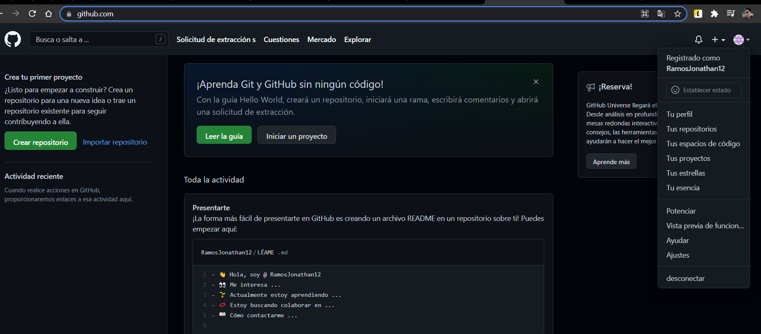

Cree el primer repositorio llamado practica1_fdp agregando diferentes archivos como el escudo de la facultad de ingeniería y el escudo de la UNAM, también se aprecio que por cada cambio hay un comit que te dice que cambio realizaste la fecha y una breve explicación de los cambios.

**Buscar imágenes empleando la foto de tu mascota en Google**

**¿Cómo es que Google realiza búsquedas con imágenes?**

Pienso que la manera en que Google puede realizar búsquedas por medio de imágenes es por su clasificación, cada imagen es clasificada de algún tipo, de ahí usa la inteligencia artificial para reconocer la imagen que queremos buscar, y busca otras imágenes que se encuentren en la misma clasificación.

**Alojamiento en la nube**

El cómputo en la nube es un paradigma que permite ofrecer servicios de cómputo a través de Internet, en este contexto la nube es una metáfora de Internet, el cliente paga a un proveedor por un servicio o por el uso de un recurso determinado (memoria, almacenamiento, procesamiento, software, bases de datos, etc.) y éste le proporciona dicho servicio a través de Internet.

**Ventajas**

**Costo:** La ventaja más evidente, deja la responsabilidad de la infraestructura en el proveedor, el usuario solo paga por los recursos que utiliza (internet, equipo, etc.)

**Competitividad:** Las organizaciones de cualquier tipo podrían competir en igualdad de condiciones en áreas de TI con empresas de cualquier tamaño.

**Disponibilidad:** El proveedor está obligado a garantizar el servicio siempre que este presente para el cliente.

**Atracción de la parte técnica:** El cliente se olvide de la implementación, configuración y mantenimiento de los equipos.

**Acceso desde cualquier punto geográfico:** Las aplicaciones diseñadas sobre el paradigma del cómputo en la nube puede ser accesible desde cualquier equipo de cómputo en el mundo que esté conectado a Internet.

**Escalabilidad**: El cliente no tiene que preocuparse por actualizar el equipo de cómputo sobre el que se está corriendo la aplicación que utiliza, ni tampoco por la actualización de sistemas operativos o instalación de parches de seguridad, ya que es obligación del proveedor del servicio realizar este tipo de actualizaciones.

**Desventajas**

**Privacidad:** consideren que lo que propone el cómputo en la nube pone en riesgo la información vital para los procesos de negocio**.**

**Dependencia:** el cliente se vuelve dependiente no sólo del proveedor del servicio, sino también de su conexión a Internet, debido a que el usuario debe estar permanentemente conectado para poder alcanzar al sistema que se encuentra en la nube,

**Falta de control sobre los recursos:** el cliente carece por completo de control sobre los recursos e incluso sobre su información, una vez que ésta es subida a la nube**.**

**Graficar un paraboloide en Google**

Aquí solo hay que poner la formula del paraboloide en el buscador y nos da la siguiente grafica con animación.

**Algoritmo PageRank**

**¿Qué es el algoritmo PageRank?**

En 1998 Larry Page y Sergey Brin crearon el buscador Google. Para hacerlo, diseñaron un algoritmo capaz de ordenar páginas web de manera eficiente al que llamaron PageRank. Este algoritmo usa herramientas matemáticas como la teoría de grafos o las matrices.

**¿Cuál es el objetivo del algoritmo PageRank?**

El PageRank de Google está inspirado en el «Science Citation Index» (SCI), el índice de citación más conocido en todo el mundo, que fue desarrollado por Eugene Garfield en la década de los 60. El SCI mide la importancia de diferentes publicaciones científicas, determinando su relevancia e influencia en base al número de referencias que han recibido de otras publicaciones.

El valor de una página web en el PageRank se determina a través de los enlaces que llegan desde otras páginas

**Usos del algoritmo PageRank**

Crear una buena estrategia de contenidos: en contenido de gran calidad recibe muchos enlaces, lo que mejora el PageRank.

– Colaborar: las estrategias de colaboración con otras páginas (guestposting) puede atraer enlaces, sobre todo si se colabora con páginas referentes.

– Redes sociales: contactar con influenciadores y perfiles relevantes en redes sociales, que enlaces y compartan el contenido, puede aumentar el PageRank.

–Marcadores sociales: los marcadores sociales también pueden mejorar el PageRank de una página.

**Conclusiones**

En esta práctica conocí las diferentes herramientas de software que existen, desde repositorios, almacenamiento en la nube y búsquedas avanzadas por internet, no solo se me dio a conocer las diferentes hermanitas, sino que pude utilizar cada una de ellas y entender mejor el funcionamiento de dichas herramientas.

Apreciando mejor el uso que le puedo dar a estas nuevas herramientas no solo para mi desarrollo académico, también para mi formación laboral serán indispensables, para labor de ingeniero, pudiendo optimizar más la información de mis archivos y así mismo entregar trabajos más completos y tener una mejor gestión de mis trabajos.

De igual manera vio las ventajas y desventajas que tienen ciertas herramientas como el almacenamiento en la nube, y como es que se diferencia de los controladores de versiones, vi el uso que le puedo dar a ambas aplicaciones.

Está practica para mi sentó las bases para tener una mejor coordinación con los archivos que manejo y como hacer más fácil los trabajos encargados por los docentes. Entendí mejor el uso que se le pueden dar a herramientas como el simple buscador de Google.

Las herramientas que me encontré en está practica serán usadas desde ahora para desempeñarme como buen ingeniero, en un futuro tratar de explotarlas más paralas actividades escolares será fundamental.

Liga a Github.com: <https://github.com/RamosJonathan12/practica1_fdp>

Referencias.

1.-<https://rockcontent.com/es/blog/motores-de-busqueda/>

2.- <https://www.grid.cl/blog/un-algoritmo-de-busqueda-en-internet-y-su-funcionamiento/#:~:text=Un%20algoritmo%20de%20b%C3%BAsqueda%20en%20Internet%20es%20un%20conjunto%20de,de%20datos%20de%20gran%20relevancia>.

3.- <https://posicionamientoweb.tripod.com/msn/msn.htm>

4.-<https://www.atlassian.com/es/git/tutorials/what-is-version-control>

5.<https://ikastaroak.birt.eus/edu/argitalpen/backupa/20200331/1920k/es/DAW/DEAW/DEAW03/es_DAW_DEAW03_Contenidos/website_33_sistemas_de_control_de_versiones_centralizados_y_distribuidos.html>

6.-<http://www.bibliotecas.udec.cl/?q=content/%C2%BFqu%C3%A9-es-un-repositorio>

7.-<https://axarnet.es/blog/los-6-mejores-servicios-de-almacenamiento-en-la-nube?dt=1631410037007>

8.-<https://docs.google.com/forms/d/1-PHhSXAOfwjgeu5UKXwJR8s3YvM6BenO1JMBp-BbZVE/edit#responses>

9.-<https://www.xataka.com/basics/google-academico-que-como-funciona>

10.- <https://scholar.google.es/scholar?hl=es&as_sdt=0%2C5&q=author%3AKarl+%22El+Capital%22&btnG=&oq=>

11.- <https://ginesmayol.com/google/clasifica-google-imagenes/>

12.- <https://latam.googleblog.com/2012/03/grafiquen-en-google-ahora-en-3d.html>

13.- <http://lcp02.fi-b.unam.mx/>

14 <https://revista.seguridad.unam.mx/numero-08/computo-en-nube-ventajas-y-desventajas>

15.- <https://revista.seguridad.unam.mx/numero-08/computo-en-nube-ventajas-y-desventajas>

16.- <https://www.trecebits.com/2020/02/26/pagerank-que-es-y-como-funciona/>